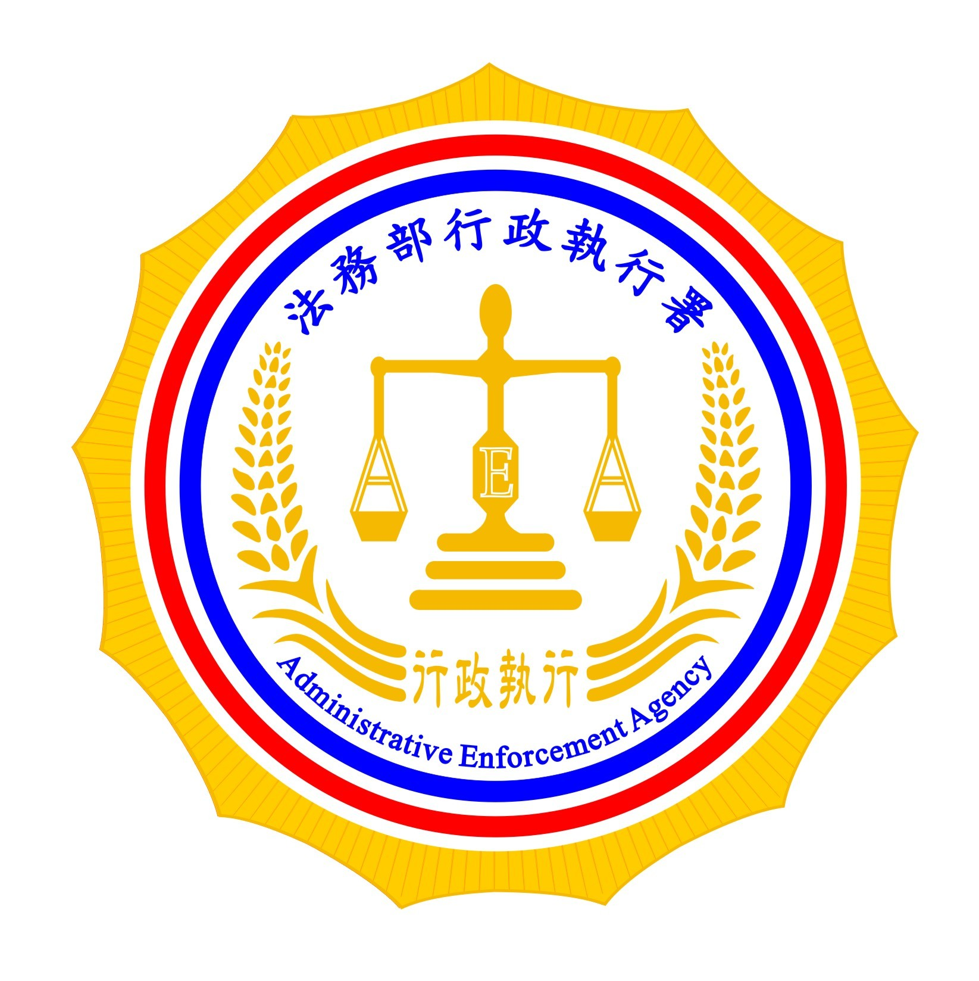 | 法務部行政執行署新聞稿  發稿日期：100年10月31日  發稿單位：法務部行政執行署  連 絡 人：黃賽月  連絡電話：（02）2341-0911分機268

法務部行政執行署推動便利商店代收監理機關移送之違規罰鍰案款措施，方便民眾繳款：
法務部行政執行署為方便民眾繳納行政執行案款，預計自本（100）年10月31日起，擴大推行便利商店代收案款措施，民眾因違反公路法，經監理機關裁罰並移送執行未達新臺幣2萬元之罰鍰，可就近到住家附近的便利商店繳款，預期可提高民眾繳款意願，增益國庫收入。
為省去以往民眾必須到銀行、郵局櫃台排隊，或親自至行政執行處繳納行政執行案款之勞費，行政執行署近年來持續推動便民服務措施。考量統一（7-11）、全家、萊爾富及OK等四大便利商店之據點遍布全國，具有全年無休、24小時服務之特點，可提供民眾較為便捷的繳款管道。因此，自97年6月1日起，首先推動委託便利商店代收綜合所得稅、營業稅及使用牌照稅、房屋稅、地價稅等各種地方稅案款措施。由於實施成效良好，99年7月1日起代收監理機關移送之汽車使用燃料費案款；99年8月25日起代收健保局移送之健保費案款；100年1月起再增加營利事業所得稅、遺產稅及贈與稅等7種代收稅目。據統計，自97年6月起至本年9月底止，經由便利商店繳納之案件計有46萬4,861件，已為國庫增加新臺幣22億7,102萬6,221元收入。
行政執行署表示，監理機關委託便利商店代收違反公路法之違規罰鍰案款作業，將自本年10月31日起，於全國13個行政執行處正式上線，民眾可持行政執行處印製附有繳款條碼之傳繳通知書，於繳納期限前就近至四大便利商店繳納，並請自行保留已加蓋收款章之傳繳通知書及交易明細表，以維自身權益。今後該署將繼續規劃推動其他便民措施，以清廉、效率、親切為目標，提升行政執行工作便民禮民之優良形象。

【電子檔請至本署網站http://www.tpk.moj.gov.tw/下載】

